Thủ Công – Lớp 3
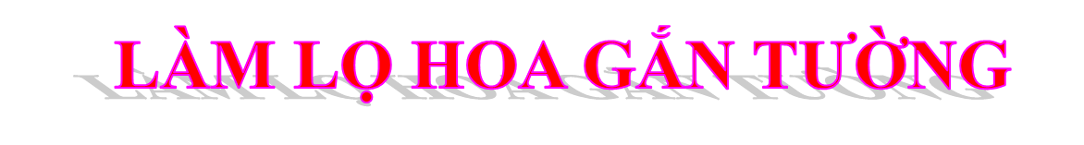
I/ CHUẨN BỊ :
-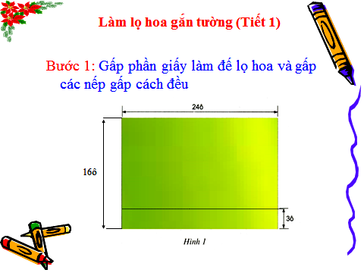

- Một tấm bìa giấy cứng 20 cm x 15 cm.
- 1 tấm thủ công màu tùy ý mặt sau có ô 27 x 16 cm.
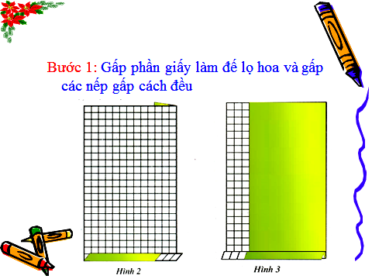

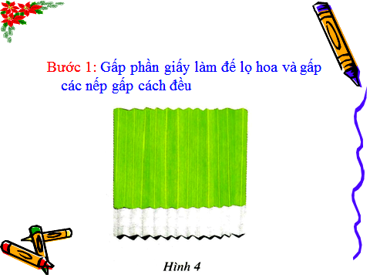

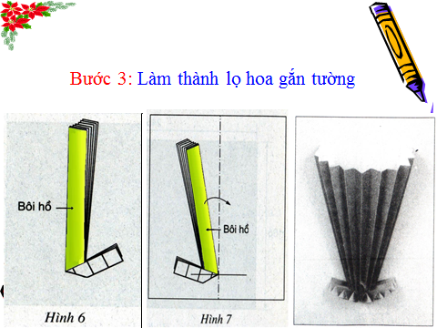
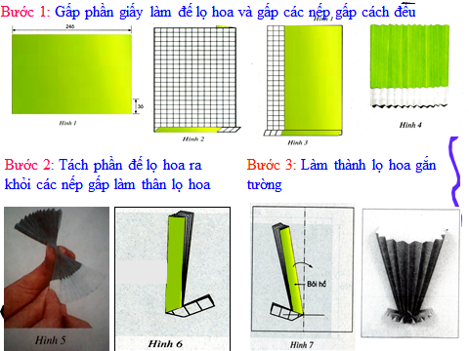

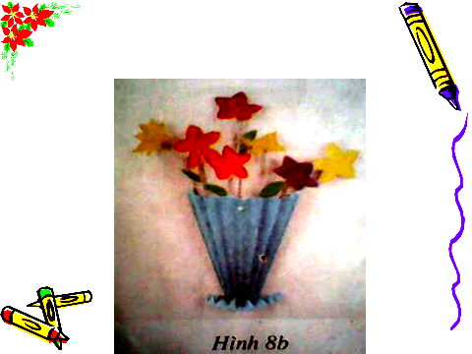
*LƯU Ý :
+ Khi kéo nếp gấp ra thành đế lọ hoa , phải kết hợp các đầu ngón tay với nhau, dung ngón cái và ngòn trỏ bóp nhẹ kéo nếp gấp ra như hình vẽ.
+ Khi dán vào bìa cứng để khô, có thể cắm hoa giấy, hoa vải vào bình, treo ở nơi thích hợp.

Học mà chơi ! Chơi mà học !
Chúc các em thành công !

